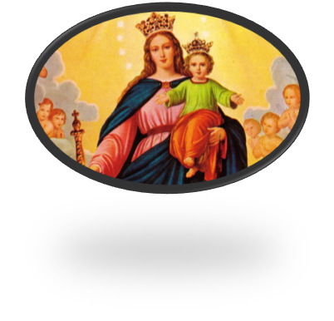
KARTA ODPOWIEDZI DO KONKURSU INTERNETOWEGO
,,ŚWIĘCI Z SANKTUARIUM”
Klasy V - VIII

Nazwisko i imię uczestnika ……………………………………………..
Klasa……………………………………………………………………..

Zadanie 1 : Opis zdjęcia wybranego Świętego (imię):

Zadanie 2.
1.1. Święty:
Atrybuty:
1.2. Święty:
Atrybuty:
1.3. Święty:
Atrybuty:
1.4. Święty:
Atrybuty:
1.5. Święty:
Atrybuty:

Zadanie 3:
Tekst rymowanki

